Resolución del Pleno del Instituto de Transparencia, Acceso a la Información Pública y Protección de Datos Personales del Estado de México y Municipios, con domicilio en Metepec, Estado de México, celebrada el veintiuno de junio de dos mil veintitrés.
VISTO el expediente formado con motivo del Recurso Revisión 01677/INFOEM/IP/RR/2023, promovido por una persona de manera anónima, a quien en lo sucesivo se le denominará EL RECURRENTE, en contra de la respuesta del Ayuntamiento de Aculco, que en lo sucesivo se denominará EL SUJETO OBLIGADO, se procede a dictar la presente resolución con base en lo siguiente:
ANTECEDENTES
I. De la Solicitud de Información.
El trece de febrero de dos mil veintitrés, EL RECURRENTE a través de la plataforma del Sistema de Acceso a la Información Mexiquense, en lo subsecuente EL SAIMEX ante EL SUJETO OBLIGADO presento, la solicitud de acceso a la Información Pública, a la que se le asignó el número de expediente 00014/ACULCO/IP/2023, mediante la cual solicitó:
“Ultimo grado de estudios del H. Ayuntamiento de Aculco 2021-2024, en su caso de tener licenciatura, mencionar la cédula profesional A) Presidente municipal. B) Síndico C) Regidores D) Directores B) síndico” (Sic).
MODALIDAD DE ENTREGA: Sistema de Acceso a la Información Mexiquense (SAIMEX).
II. Turno de requerimiento del Sujeto Obligado.
En cumplimiento al artículo 162 de la Ley de Transparencia y Acceso a la Información Pública del Estado de México y Municipios, el quince de febrero de dos mil veintitrés, el Titular de la Unidad de Transparencia del SUJETO OBLIGADO turnó el requerimiento de información al servidor público habilitado que estimó competente, a fin de colmar la solicitud de acceso a la información pública, tal como se desprende de la imagen que se inserta a continuación:
III. Respuesta del Sujeto Obligado.
De las constancias que obran en el SAIMEX, se advierte que el siete de marzo de dos mil veintitrés, EL SUJETO OBLIGADO entregó la respuesta a la solicitud de Información Pública del particular en los siguientes términos:
“En respuesta a la solicitud recibida, nos permitimos hacer de su conocimiento que con fundamento en el artículo 53, Fracciones: II, V y VI de la Ley de Transparencia y Acceso a la Información Pública del Estado de México y Municipios, le contestamos que:
Anexo encontrará la información solicitada, signada bajo el folio 00014/ACULCO/IP/2023” (Sic)
A la respuesta EL SUJETO OBLIGADO adjuntó los archivos electrónicos que a continuación se describen:
“Solicitud 14.pdf”: Contiene el oficio DA/027/2023, signado por el Director de Administración, indica que en los archivos que obran en su Dirección la información es inexistente en los expedientes del personal con los que se cuenta.
“SESION ORDINARIA 12.pdf”: Contiene un acta de la sesión de ordinaria de fecha siete de marzo de dos mil veintitrés, en el cual se acuerda que inexistencia de la información solicitada.
IV. Del Recurso Revisión.
Inconforme con la respuesta, el veinticinco de marzo de dos mil veintitrés, EL RECURRENTE interpuso el Recurso Revisión sujeto del presente estudio, el cual fue registrado en EL SAIMEX, y se le asignó el número de expediente 01677/INFOEM/IP/RR/2023, en el que señaló como:
- Acto impugnado:
“00014/ACULCO/IP/2023" (sic)
- Razones o motivos de inconformidad:
“si bien para presidente municipal, sindico o regidores no es necesario contar con titulo o cédula, si es necesario para algunas direcciones contar con el perfil idóneo (LICENCIATURA) y en algunos casos la certificación expedida por el IHAEM, por lo que denota la ineptitud y opacidad del director de admiistraciòn del municipio, asi como la elaboración de una respuesta por parte de la unidad de información para el ciudadano. no omito señalar que no existe la declaración de inexistencia de información por el comité de transparencia..” (Sic).
V. Del turno del Recurso Revisión.
El veinticinco de marzo de dos mil veintitrés, el medio de impugnación que se trata se envió electrónicamente al Instituto de Transparencia, Acceso a la Información Pública y Protección de Datos Personales del Estado de México y Municipios; por lo que, con fundamento en el artículo 185, fracción I de la Ley de Transparencia y Acceso a la Información Pública del Estado de México y Municipios, se turnó mediante EL SAIMEX, a la Comisionada Sharon Cristina Morales Martínez a efecto de decretar su admisión o desechamiento.
a) Admisión del Recurso Revisión.
De las constancias del expediente electrónico del SAIMEX, se advierte que el veintiocho de marzo de dos mil veintitrés, se notificó la admisión a trámite del Recurso Revisión que nos ocupa; así como la integración del expediente respectivo, mismo que se puso a disposición de las partes, para que en un plazo máximo de siete días hábiles conforme a lo dispuesto por el artículo 185 de la Ley de Transparencia y Acceso a la Información Pública del Estado de México y Municipios; EL RECURRENTE manifestara lo que a su derecho conviniera, a efecto de presentar pruebas o alegatos y, en su caso, EL SUJETO OBLIGADO rindiera su correspondiente Informe Justificado.
b) Manifestaciones.
De acuerdo a las constancias digitales que obran en EL SAIMEX del expediente materia del presente asunto se desprende que conforme a lo dispuesto en el artículo 185, fracciones II y IV de la Ley de Transparencia y Acceso a la Información Pública del Estado de México y Municipios, dentro del término legalmente concedido al RECURRENTE, no realizó sus manifestaciones que le correspondían; así mismo, EL SUJETO OBLIGADO rindió su Informe Justificado en fecha doce de abril de dos mil veintitrés, tal y como se advierte del siguiente imagen:
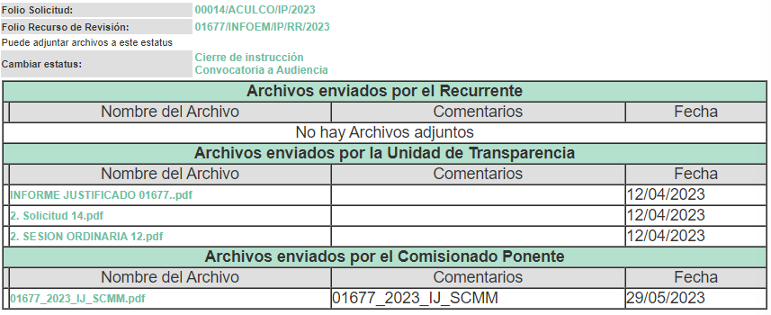
No se omite comentar, que el Informe Justificado se puso a la vista del particular el veintinueve de mayo de dos mil veintitrés, en donde se ratifica el dictamen del Comité de Transparencia en la Sesión Ordinaria número 012-2023 del siete de marzo de dos mil veintitrés, donde se determina la Declaratoria de Inexistencia de la Información.
c) Ampliación del plazo para resolver el Recurso de Revisión
El veintidós de mayo de dos mil veintitrés, se acordó ampliar por un periodo de quince días hábiles, el plazo para resolver el Recurso de Revisión que nos ocupa; acto que fue notificado a las partes, mediante el Sistema de Acceso a la Información Mexiquense (SAIMEX).
Este Organismo Garante no pasa por alto justificar, que el plazo para emitir resolución en el presente asunto encuentra justificación en el alto número de recursos de revisión recibidos dentro del primer semestre del año dos mil veintidós, que, en comparación con los recibidos el año pasado dentro del mismo periodo, se ha incrementado aproximadamente un 400%, circunstancia atípica que ha rebasado las capacidades técnicas y humanas del personal encargado de la proyección de las resoluciones a dichos medios de impugnación.
Por ello, es menester precisar que, si bien se ha excedido el plazo para resolver el presente medio de impugnación, de conformidad con la ley de la materia, el plazo para emitir resolución se encuentra justificado en los elementos para medir su razonabilidad de asuntos conforme a los parámetros establecidos por diversos órganos jurisdiccionales federales, aplicables también en procedimientos análogos, como el que nos ocupa.
Así, en términos de lo que establecen los artículos 8.1 y 25 de la Convención Americana sobre Derechos Humanos, los recursos deben ser sencillos y resolverse en el menor tiempo posible, tomando en consideración la dilación total del procedimiento; esto es, en un plazo razonable.
En ese sentido, el legislador fijó los términos procesales en las leyes, de manera general, sin que pudiera prever la variada gama de casos que son resueltos por los órganos jurisdiccionales o cuasi jurisdiccionales, tanto por la complejidad de los hechos, como por el número de casos que conocen.
Por ello, excepcionalmente, si un asunto es resuelto con posterioridad a los plazos señalados por la norma debe analizarse la razonabilidad del tiempo necesario para su resolución, atentos a los siguientes criterios:
a) Complejidad del asunto: La complejidad de la prueba, la pluralidad de sujetos procesales, el tiempo transcurrido, las características y contexto del recurso.
b) Actividad Procesal del interesado: Acciones u omisiones del interesado.
c) Conducta de la Autoridad: Las Acciones u omisiones realizadas en el procedimiento. Así como si la autoridad actuó con la debida diligencia.
d) La afectación generada en la situación jurídica de la persona involucrada en el proceso: Violación a sus derechos humanos.
De modo que, cuando se trate de un asunto excepcional, por alguna o todas las características mencionadas o bien, cuando el ingreso de asuntos al órgano jurisdiccional o cuasi jurisdiccional respectivo supere notoriamente al que podría considerarse normal, debe concluirse que es una excluyente de responsabilidad en relación con la actuación del funcionario, como ha acontecido en el caso que nos ocupa.
Argumento que encuentra sustento en la jurisprudencia P./J. 32/92 emitida por el Pleno de la Suprema Corte de Justicia de la Nación de rubro “TÉRMINOS PROCESALES. PARA DETERMINAR SI UN FUNCIONARIO JUDICIAL ACTUÓ INDEBIDAMENTE POR NO RESPETARLOS SE DEBE ATENDER AL PRESUPUESTO QUE CONSIDERÓ EL LEGISLADOR AL FIJARLOS Y LAS CARACTERÍSTICAS DEL CASO.”, visible en la Gaceta del Seminario Judicial de la Federación con el registro digital 205635.
Razones por las cuales cabe concluir que, la resolución al recurso de revisión se solventa hasta esta fecha, debido a que existe una excesiva carga de trabajo en desproporción a la capacidad de los recursos materiales y humanos con que cuenta este Instituto para atender la enorme demanda de usuarios que acuden para que se les garantice su Derecho de acceso a la información Pública y Protección de Datos Personales, aunado a la complejidad de los hechos a los que se refieren, así como al volumen del expediente, la extensión de los escritos y pruebas aportadas y desahogadas por las partes; lo que impide la tramitación de los recursos dentro de los términos legales previamente establecidos por la Ley, por tratarse de causas de fuerza mayor.
Al respecto, también son de considerar los criterios sostenidos por el Cuarto Tribunal Colegiado en Materia Administrativa del Primer Circuito, cuyos rubros y datos de identificación son los siguientes:
“PLAZO RAZONABLE PARA RESOLVER. DIMENSIÓN Y EFECTOS DE ESTE CONCEPTO CUANDO SE ADUCE EXCESIVA CARGA DE TRABAJO.” consultable en el Seminario Judicial de la Federación y su gaceta, con el registro digital 2002351.
“PLAZO RAZONABLE PARA RESOLVER. CONCEPTO Y ELEMENTOS QUE LO INTEGRAN A LA LUZ DEL DERECHO INTERNACIONAL DE LOS DERECHOS HUMANOS.”, visible en el Seminario Judicial de la Federación y su gaceta, con el registro digital 2002350.
Por ello, este organismo garante comprometido con la tutela de los derechos humanos confiados señala que este exceso del plazo legal para resolver el presente asunto, resulta de carácter excepcional.
d) Cierre de Instrucción.
Una vez analizado el estado procesal que guarda el expediente, el veinte de junio de dos mil veintitrés, la Comisionada Sharon Cristina Morales Martínez acordó el cierre de instrucción; así como, la remisión de este a efecto de ser resuelto, de conformidad con lo establecido en el artículo 185 fracciones VI y VIII de la Ley de Transparencia y Acceso a la Información Pública del Estado de México y Municipios.
CONSIDERANDOS
PRIMERO. Competencia.
Este Instituto de Transparencia, Acceso a la Información Pública y Protección de Datos Personales del Estado de México y Municipios, es competente para conocer y resolver el presente Recurso Revisión, conforme a lo dispuesto en los artículos 6, Apartado A de la Constitución Política de los Estados Unidos Mexicanos; 5, párrafos trigésimo, trigésimo primero y trigésimo segundo, fracciones IV y V de la Constitución Política del Estado Libre y Soberano de México; ordinal 2, fracción II, 13, 29, 36, fracciones I y II, 176, 178, 179, 181 párrafo tercero y 185 de la Ley de Transparencia y Acceso a la Información Pública del Estado de México y Municipios; y 9, fracciones I y XXIII y 11 del Reglamento Interior del Instituto de Transparencia, Acceso a la Información Pública y Protección de Datos Personales del Estado de México y Municipios.
SEGUNDO. Interés.
El Recurso Revisión fue interpuesto por parte legítima, en atención a que se presentó por EL RECURRENTE, quien es la misma persona que formuló la solicitud de acceso a la Información Pública al SUJETO OBLIGADO, pues para ello, es necesario que el particular ingrese al SAIMEX mediante la utilización de su clave de usuario y contraseña.
TERCERO. Oportunidad.
El Recurso de Revisión fue interpuesto dentro del plazo de quince días hábiles, contados a partir del día siguiente desde el momento que EL RECURRENTE tuvo conocimiento de la respuesta impugnada; tal y como, lo prevé el artículo 178 de la Ley de Transparencia y Acceso a la Información Pública del Estado de México y Municipios, que establece:
“Artículo 178. El solicitante podrá interponer, por sí mismo o a través de su representante, de manera directa o por medios electrónicos, Recurso de Revisión ante el Instituto o ante la Unidad de Transparencia que haya conocido de la solicitud dentro de los quince días hábiles, siguientes a la fecha de la notificación de la respuesta.
A falta de respuesta del sujeto obligado, dentro de los plazos establecidos en esta Ley, a una solicitud de Acceso a la Información Pública el recurso podrá ser interpuesto en cualquier momento, acompañado con el documento que pruebe la fecha en que presentó la solicitud.
En el caso de que se interponga ante la Unidad de Transparencia, ésta deberá remitir el Recurso de Revisión al Instituto a más tardar al día siguiente de haberlo recibido.”
En esa tesitura, atendiendo a que EL SUJETO OBLIGADO notificó la respuesta a la solicitud de Acceso a la Información Pública el día siete de marzo de dos mi veintitrés, así, el plazo de quince días hábiles que el artículo 178 de la Ley de la materia otorga al hoy RECURRENTE para presentar el respectivo Recurso de Revisión, transcurrió del ocho al veintinueve de marzo del año en curso, sin contemplar en el cómputo los días once, doce, dieciocho, diecinueve, veinticinco y veintiséis de dos mil veintitrés, por corresponder a sábados y domingos, considerados como días inhábiles, en términos del artículo 3, fracción X de la Ley de Transparencia y Acceso a la Información Pública del Estado de México y Municipios.
Por tanto, si el Recurso de Revisión que nos ocupa, se interpuso el veinticinco de marzo de mayo de dos mil veintitrés, éste se encuentra dentro de los márgenes temporales previstos en el precepto legal citado en el párrafo anterior y, por tanto, su interposición se considera oportuna.
CUARTO. Procedibilidad.
Del análisis efectuado se advierte que resulta procedente la interposición de los recursos y se concluye la acreditación plena de todos y cada uno de los elementos formales exigidos por el artículo 180, de la Ley de Transparencia y Acceso a la Información Pública del Estado de México y Municipios, en atención a que fueron presentados mediante el formato visible en EL SAIMEX.

QUINTO. Estudio y resolución del asunto.
Una vez determinada la vía sobre la que versará el presente recurso, y previa revisión del expediente electrónico formado en EL SAIMEX con motivo de la solicitud de información y del recurso a que da origen, es de señalar que el análisis del presente, se basará en el contenido íntegro de las actuaciones que obran en el expediente electrónico, para así estar en posibilidad de este Órgano Garante de dictar el fallo correspondiente conforme a derecho, tomando en consideración los elementos aportados por las partes y respetando en todo momento al principio de máxima publicidad consagrado en la Constitución Política de los Estados Unidos Mexicanos, en la Constitución Política del Estado Libre y Soberano de México y demás leyes aplicables en la materia; así como, en los Tratados Internacionales en los que el Estado Mexicano sea parte, en concordancia con el párrafo tercero del artículo 1 de la Constitución Política de los Estados Unidos Mexicanos y los numerales 8 y 9 de la Ley de Transparencia y Acceso a la Información Pública del Estado de México y Municipios.
En primer término, debemos recordar que EL RECURRENTE solicitó al SUJETO OBLIGADO:
Ultimo grado de estudios del H. Ayuntamiento de Aculco 2021-2024, en su caso de tener licenciatura, mencionar la cédula profesional
A) Presidente Municipal. B) Síndico C) Regidores D) Directores
Así, como se indicó en el Antecedente III de la presente Resolución, por parte del SUJETO OBLIGADO a través del el Director de Administración, indica que en los archivos que obran en su Dirección la información es inexistente en los expedientes del personal con los que se cuenta.
Por lo que se adjunta acta de la sesión de ordinaria del siete de marzo de dos mil veintitrés, en el cual se acuerda que inexistencia de la información solicitada.
Inconforme por la respuesta EL RECURRENTE interpuso el presente Recurso de Revisión, realizando los siguientes agravios:
Acto impugnado: “00014/ACULCO/IP/2023" (sic) y
Razones o motivos de inconformidad: “si bien para presidente municipal, sindico o regidores no es necesario contar con titulo o cédula, si es necesario para algunas direcciones contar con el perfil idóneo (LICENCIATURA) y en algunos casos la certificación expedida por el IHAEM, por lo que denota la ineptitud y opacidad del director de admiistraciòn del municipio, asi como la elaboración de una respuesta por parte de la unidad de información para el ciudadano. no omito señalar que no existe la declaración de inexistencia de información por el comité de transparencia.” (Sic).
Asimismo, en el presente recurso EL RECURRENTE fue omiso en verter sus manifestaciones y presentar los alegatos que a su derecho convinieran, por su parte EL SUJETO OBLIGADO en el Informe Justificado ratifica el dictamen del Comité de Transparencia en la Sesión Ordinaria número 012-2023 del siete de marzo de dos mil veintitrés, donde se determina la Declaratoria de Inexistencia de la Información.
En ese contexto, este Órgano Garante analizó la totalidad de las constancias que integran el expediente electrónico conformado en el SAIMEX, del Recurso de Revisión materia del presente estudio, por lo que, derivado del análisis realizado por este Órgano Garante, se concluye que, resultan fundadas las razones o motivos de inconformidad, por las siguientes consideraciones de hecho y derecho:
En primer término, de acuerdo de a las inconformidades EL RECURRENTE interpuso el Recurso de Revisión materia del presente asunto, adoleciéndose principalmente respecto que no le están dando la información sobre el último grado de estudios de los directores del ayuntamiento, en ese sentido, este Órgano Garante considera que las respuesta correspondiente al el último grado del Ayuntamiento es decir, el Presidente, Regidores y Sindico deben declararse consentidas, toda vez que al no realizar manifestaciones de inconformidad respecto de las mismas, no pueden producirse efectos jurídicos tendentes a revocar, confirmar o modificar el acto reclamado, ya que no realizó manifestación alguna al respecto.
Sirve de sustento, la tesis jurisprudencial número VI.3o.C. J/60, publicada en el Semanario Judicial de la Federación y su Gaceta bajo el número de registro 176,608 que a la letra dice:
“ACTOS CONSENTIDOS. SON LOS QUE NO SE IMPUGNAN MEDIANTE EL RECURSO IDÓNEO. Debe reputarse como consentido el acto que no se impugnó por el medio establecido por la ley, ya que si se hizo uso de otro no previsto por ella o si se hace una simple manifestación de inconformidad, tales actuaciones no producen efectos jurídicos tendientes a revocar, confirmar o modificar el acto reclamado en amparo, lo que significa consentimiento del mismo por falta de impugnación eficaz.”
Lo anterior es así, debido a que cuando particular impugnó la respuesta del SUJETO OBLIGADO, y no expresó razón o motivo de inconformidad en contra de todos los rubros solicitados; por lo tanto, los correspondiente a la prestación de servicios, nómina, así como cargo de todos los servidores públicos del DIF e IMCUFIDE, deben declararse atendidos, pues se entiende que EL RECURRENTE está conforme con la información entregada al no contravenir la misma.
Atento a ello, es importante traer a contexto la Tesis Jurisprudencial Número 3ª./J.7/91, Publicada en el Semanario Judicial de la Federación y su Gaceta bajo el número de registro 174,177, que establece lo siguiente:
“REVISIÓN EN AMPARO. LOS RESOLUTIVOS NO COMBATIDOS DEBEN DECLARARSE FIRMES. Cuando algún resolutivo de la sentencia impugnada afecta a la recurrente, y ésta no expresa agravio en contra de las consideraciones que le sirven de base, dicho resolutivo debe declararse firme. Esto es, en el caso referido, no obstante que la materia de la revisión comprende a todos los resolutivos que afectan a la recurrente, deben declararse firmes aquéllos en contra de los cuales no se formuló agravio y dicha declaración de firmeza debe reflejarse en la parte considerativa y en los resolutivos debe confirmarse la sentencia recurrida en la parte correspondiente.”
Asimismo, no se omite comentar que respecto a las documentales remitidas y del pronunciamiento por parte del SUJETO OBLIGADO, a fin de dar respuesta a la solicitud planteada, este Instituto no está facultado para manifestarse sobre la veracidad de la información proporcionada, pues este Órgano Garante conforme al artículo 36 de la Ley de Transparencia y Acceso a la Información Pública del Estado de México y Municipios, no se encuentra facultado para pronunciarse acerca de la veracidad de la información remitida por los Sujetos Obligados.
Sirve de sustento a lo anterior, el criterio 31/10 emitido por el entonces Instituto Federal de Acceso a la Información y Protección de Datos, ahora Instituto Nacional de Acceso a la Información y Protección de Datos, el cual refiere:
“El Instituto Federal de Acceso a la Información y Protección de Datos no cuenta con facultades para pronunciarse respecto de la veracidad de los documentos proporcionados por los sujetos obligados. El Instituto Federal de Acceso a la Información y Protección de Datos es un órgano de la Administración Pública Federal con autonomía operativa, presupuestaria y de decisión, encargado de promover y difundir el ejercicio del derecho de acceso a la información; resolver sobre la negativa de las solicitudes de acceso a la información; y proteger los datos personales en poder de las dependencias y entidades. Sin embargo, no está facultado para pronunciarse sobre la veracidad de la información proporcionada por las autoridades en respuesta a las solicitudes de información que les presentan los particulares, en virtud de que en los artículos 49 y 50 de la Ley Federal de Transparencia y Acceso a la Información Pública Gubernamental no se prevé una causal que permita al Instituto Federal de Acceso a la Información y Protección de Datos conocer, vía recurso revisión, al respecto.” (sic)
En ese contexto, esta Ponencia considera conveniente entrar al estudio de los rubros que fueron impugnados por el hoy RECURRENTE, a fin de verificar si la respuesta del SUJETO OBLIGADO cumplió con el derecho de acceso a la información pública del particular.
Primero, es de suma importancia contar con distintos conocimientos para llevar a cabo sus atribuciones y funciones, tal y como lo establece el artículo 32, fracción III, de la Ley Orgánica del Estado de México, que a letra dice:
“Artículo 32. Para ocupar las titularidades de la Secretaría, la Tesorería, la Dirección de Obras Públicas, de Desarrollo Económico, de Turismo, de Ecología, de Desarrollo Urbano, de Desarrollo Social, de las Mujeres, de la Coordinación General Municipal de Mejora Regulatoria, de la Coordinación Municipal de Protección Civil, de las unidades administrativas y de los organismos auxiliares, se deberán satisfacer los siguientes requisitos:
(…)
III. Contar con título profesional o acreditar experiencia mínima de un año en la materia, ante la o el Presidente o el Ayuntamiento, cuando sea el caso, para el desempeño de los cargos que así lo requieran;
(…)”
Es así que, se considera necesario referir que la Ley de Trabajo de los Servidores Públicos del Estado y Municipios, establece en su artículo 98, fracción XVII, la obligatoriedad de las instituciones públicas de integrar los expedientes de los servidores públicos y proporcionar las constancias que éstos soliciten para el trámite de los asuntos de su interés en los términos que señalen los ordenamientos respectivos.
En atención a lo anterior, las instituciones públicas deben conformar expedientes de los servidores públicos, en los que se integren los documentos que son necesarios para ingresar a laborar, por lo que se considera importante traer a contexto los artículos 1 párrafo primero y 47, fracción I de la Ley del Trabajo de los Servidores Públicos del Estado de México y Municipios, prevén:
“ARTÍCULO 1. Ésta ley es de orden público e interés social y tiene por objeto regular las relaciones de trabajo, comprendidas entre los poderes públicos del Estado y los Municipios y sus respectivos servidores públicos.
ARTÍCULO 47. Para ingresar al servicio público se requiere:
I. Presentar una solicitud utilizando la forma oficial que se autorice por la institución pública o dependencia correspondiente;
II. Ser de nacionalidad mexicana, con la excepción prevista en el artículo 17 de la presente ley;
III. Estar en pleno ejercicio de sus derechos civiles y políticos, en su caso;
IV. Acreditar, cuando proceda, el cumplimiento de la Ley del Servicio Militar Nacional;
V. Derogada.
VI. No haber sido separado anteriormente del servicio por las causas previstas en el artículo 93 de la presente ley;
VII. Tener buena salud, lo que se comprobará con los certificados médicos correspondientes, en la forma en que se establezca en cada institución pública;
VIII. Cumplir con los requisitos que se establezcan para los diferentes puestos;
IX. Acreditar por medio de los exámenes correspondientes los conocimientos y aptitudes necesarios para el desempeño del puesto; y
X. No estar inhabilitado para el ejercicio del servicio público.
XI. Presentar certificado expedido por la Unidad del Registro de Deudores Alimentarios Morosos en el que conste, si se encuentra inscrito o no en el mismo.
La institución o dependencia que reciba un certificado en que conste que la persona que se incorpora al servicio público se encuentra inscrito el Registro de Deudores Alimentarios Morosos deberá dar aviso al juez de conocimiento de dicha circunstancia, para los efectos legales a que haya lugar.”
(Énfasis añadido.)

De lo anterior se advierte que, para la contratación de un servidor público, es necesario el cumplimiento de los requisitos que se establezcan para el puesto a desempeñar, por lo que los expedientes laborales deberán contener aquellos documentos necesarios en los que conste la información que avala que la persona que ostenta un determinado puesto y que cuenta con todas las aptitudes y cualidades necesarias para el desempeño del mismo.

Así pues, se entiende que se deben cumplir con lo dispuesto en el artículo 47 de la Ley del Trabajo de los Servidores Públicos del Estado y Municipios, por lo que el Suejto Obligado debe tener en sus archivos el expediente laboral del titular o encargado de la Unidad de Transparencia.

Aunado que en la Ley de Transparencia y Acceso a la Información Pública del Estado de México y Municipios, dispone lo siguiente:

“Artículo 92. Los sujetos obligados deberán poner a disposición del público de manera permanente y actualizada de forma sencilla, precisa y entendible, en los respectivos medios electrónicos, de acuerdo con sus facultades, atribuciones, funciones u objeto social, según corresponda, la información, por lo menos, de los temas, documentos y políticas que a continuación se señalan:
[…]
XXI. La información curricular, desde el nivel de jefe de departamento o equivalente, hasta el titular del sujeto obligado, así como, en su caso, las sanciones administrativas de que haya sido objeto;
(Énfasis añadido)
En esa tesitura, se obvia que los diversos Directores deben de contar con un grado de estudios para ocupar el cargo, sin embargo, EL SUJETO OBLIGADO menciona que la información es inexistente ya que no se cuenta en los archivos del Administración, por lo cual, por lo que se estudia el acuerdo de Inexistencia.
Es importante precisar que de acuerdo al Reglamento Interno de la Dirección de Administración y Recursos Materiales se encuentra que el Director de Administración y servidor público habilitado tendrá a su cargo el departamento de recursos humanos, de manera que conoce respecto de la contratación hasta la baja de los servidores públicos adscritos a las áreas administrativas, por lo que es procedente analizar el acuerdo de inexistencia de la información.
Por lo que, es de suma importancia analizar el Acuerdo del Comité de Transparencia en la Sesión Ordinaria número 012-2023, donde se determina la Declaratoria de Inexistencia de la Información, se advierte que EL SUJETO OBLIGADO informa lo siguiente:
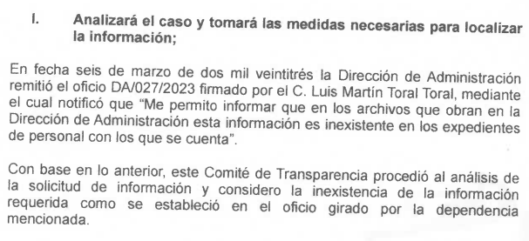
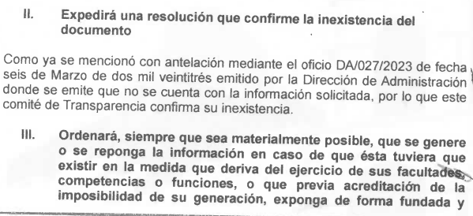
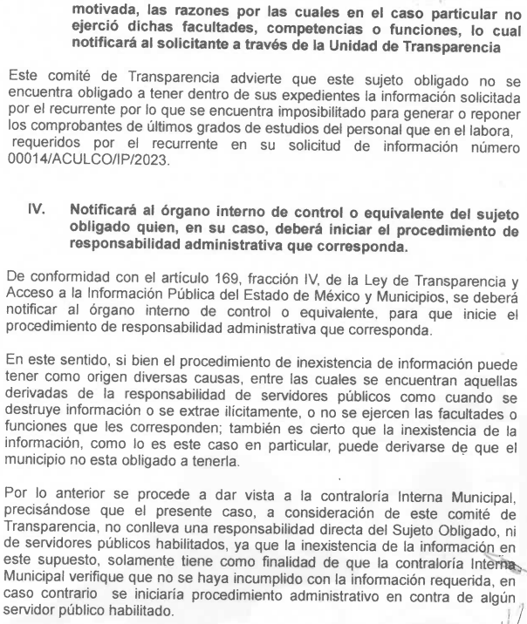
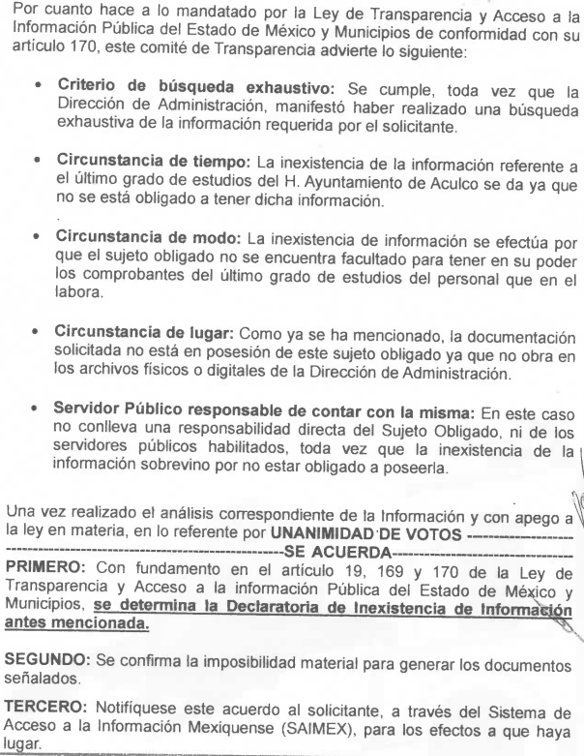
Luego entonces el Acuerdo del Comité de Transparencia en la Sesión Ordinaria número 012-2023, donde se determina la Declaratoria de Inexistencia de la Información carece de certeza, en razón de que no funda o motiva el no contar con la información, ahora bien, del análisis se advierte que dicha Acta no cuenta con los elementos para validar el acuerdo de Inexistencia.
Atento a ello, es importante referir que la fundamentación y motivación consiste en la obligación que tiene todo ente público de expresar los preceptos jurídicos aplicables al asunto motivo del acto y las razones o argumentos de su actuar.
Al respecto, el máximo tribunal del país ha establecido jurisprudencia respecto a qué debe entenderse por fundamentación y motivación, en los siguientes términos:
“FUNDAMENTACIÓN Y MOTIVACIÓN. La debida fundamentación y motivación legal, deben entenderse, por lo primero, la cita del precepto legal aplicable al caso, y por lo segundo, las razones, motivos o circunstancias especiales que llevaron a la autoridad a concluir que el caso particular encuadra en el supuesto previsto por la norma legal invocada como fundamento.”(Sic)
Así, en un acto de autoridad se surte la debida fundamentación cuando se cita el precepto legal aplicable al caso concreto y la debida motivación cuando se expresan las razones, motivos o circunstancias que tomó en cuenta la autoridad para adecuar el hecho a los fundamentos de derecho.
Más aún, a través de diversa jurisprudencia dictada por el Poder Judicial de la Federación se sostiene que la finalidad de la fundamentación o motivación es la de explicar, justificar, posibilitar la defensa y comunicar la decisión de la autoridad:
“FUNDAMENTACIÓN Y MOTIVACIÓN. EL ASPECTO FORMAL DE LA GARANTÍA Y SU FINALIDAD SE TRADUCEN EN EXPLICAR, JUSTIFICAR, POSIBILITAR LA DEFENSA Y COMUNICAR LA DECISIÓN. El contenido formal de la garantía de legalidad prevista en el artículo 16 constitucional relativa a la fundamentación y motivación tiene como propósito primordial y ratio que el justiciable conozca el "para qué" de la conducta de la autoridad, lo que se traduce en darle a conocer en detalle y de manera completa la esencia de todas las circunstancias y condiciones que determinaron el acto de voluntad, de manera que sea evidente y muy claro para el afectado poder cuestionar y controvertir el mérito de la decisión, permitiéndole una real y auténtica defensa. Por tanto, no basta que el acto de autoridad apenas observe una motivación pro forma pero de una manera incongruente, insuficiente o imprecisa, que impida la finalidad del conocimiento, comprobación y defensa pertinente, ni es válido exigirle una amplitud o abundancia superflua, pues es suficiente la expresión de lo estrictamente necesario para explicar, justificar y posibilitar la defensa, así como para comunicar la decisión a efecto de que se considere debidamente fundado y motivado, exponiendo los hechos relevantes para decidir, citando la norma habilitante y un argumento mínimo pero suficiente para acreditar el razonamiento del que se deduzca la relación de pertenencia lógica de los hechos al derecho invocado, que es la subsunción.”(Sic)
Por lo que, la fundamentación y motivación implica que, en el acto de autoridad, además de contenerse los supuestos jurídicos aplicables se expliquen claramente, por qué, a través de la utilización de la norma se emitió el acto.
De este modo, la persona que se siente afectada pueda impugnar la decisión, permitiéndole una real y auténtica defensa.
En este orden de ideas, tenemos lo establecido en el artículo 169, relativo a que cuando la información no se encuentre en los archivos del Sujeto Obligado, el Comité de Transparencia en consecuencia deberá proceder a la emisión de un Acuerdo de Inexistencia, debidamente fundado y motivado en el que se detallen las razones por las cuales no existe la información a través del siguiente procedimiento:
I. Analizará el caso y tomará las medidas necesarias para localizar la información;
II. Expedirá una resolución que confirme la inexistencia del documento;
III. Ordenará, siempre que sea materialmente posible, que se genere o se reponga la información en caso de que ésta tuviera que existir en la medida que deriva del ejercicio de sus facultades, competencias o funciones, o que previa acreditación de la imposibilidad de su generación, exponga de forma fundada y motivada, las razones por las cuales en el caso particular no ejerció dichas facultades, competencias o funciones, lo cual notificará al solicitante a través de la Unidad de Transparencia; y
IV. Notificará al órgano interno de control o equivalente del sujeto obligado quien, en su caso, deberá iniciar el procedimiento de responsabilidad administrativa que corresponda.
Así, dicho Acuerdo de Inexistencia, debe exponer las razones por las que se buscó la información, las áreas en las que se instruyó la búsqueda, los criterios y los métodos utilizados de búsqueda de la misma, las respuestas otorgadas por los Servidores Públicos Habilitados y en general, todas aquellas circunstancias de modo, tiempo y lugar que se tomaron en cuenta para llegar a determinar que no obra en sus archivos la información requerida. De este modo, el particular puede tener la certeza de que se hizo una búsqueda exhaustiva de la información solicitada y de que se le dio la adecuada atención a su solicitud, atendiendo a lo dispuesto en los numerales 19, 169 y 170 de la Ley de la materia;

“Artículo 19. Se presume que la información debe existir si se refiere a las facultades, competencias y funciones que los ordenamientos jurídicos aplicables otorgan a los sujetos obligados.
En los casos en que ciertas facultades, competencias o funciones no se hayan ejercido, se debe motivar la respuesta en función de las causas que motiven tal circunstancia.
Si el sujeto obligado, en el ejercicio de sus atribuciones, debía generar, poseer o administrar la información, pero ésta no se encuentra, el Comité de transparencia deberá emitir un acuerdo de inexistencia, debidamente fundado y motivado, en el que detalle las razones del por qué no obra en sus archivos.
Artículo 169. Cuando la información no se encuentre en los archivos del sujeto obligado, el Comité de Transparencia:
I. Analizará el caso y tomará las medidas necesarias para localizar la información;
II. Expedirá una resolución que confirme la inexistencia del documento;
III. Ordenará, siempre que sea materialmente posible, que se genere o se reponga la información en caso de que ésta tuviera que existir en la medida que deriva del ejercicio de sus facultades, competencias o funciones, o que previa acreditación de la imposibilidad de su generación, exponga de forma fundada y motivada, las razones por las cuales en el caso particular no ejerció dichas facultades, competencias o funciones, lo cual notificará al solicitante a través de la Unidad de Transparencia; y
IV. Notificará al órgano interno de control o equivalente del sujeto obligado quien, en su caso, deberá iniciar el procedimiento de responsabilidad administrativa que corresponda.
La Unidad de Transparencia deberá notificarlo al solicitante por escrito, en un plazo que no exceda de quince días hábiles contados a partir del día siguiente a la presentación de la solicitud.
Este plazo podrá ampliarse hasta por otros siete días hábiles, siempre que existan razones para ello, debiendo notificarse por escrito al solicitante.
Artículo 170. La resolución del Comité de Transparencia que confirme la inexistencia de la información solicitada contendrá los elementos mínimos que permitan al solicitante tener la certeza de que se utilizó un criterio de búsqueda exhaustivo, además de señalar las circunstancias de tiempo, modo y lugar que generaron la existencia en cuestión y señalará al servidor público responsable de contar con la misma.”
Por tanto, para el caso de subsistir la inexistencia de información entonces se considera procedente determinar que no bastaría solo con la simple manifestación del SUJETO OBLIGADO, sino que, ante la obligación de generar la información, derivado de sus facultades y no tener registro de ello, el Comité de Información debe emitir un Acuerdo de Inexistencia de la información, en el que detalle las razones del por qué no obra en sus archivos.
Debido a lo anteriormente expuesto, este Instituto estima que las razones o motivos de inconformidad hechos valer por EL RECURRENTE devienen fundadas y suficientes para MODIFICAR la respuesta del SUJETO OBLIGADO y ordenarle haga entrega de la información descrita en el presente Considerando.
Así, con fundamento en lo previsto en los artículos 5, párrafos trigésimo, trigésimo primero y trigésimo segundo, fracciones IV y V de la Constitución Política del Estado Libre y Soberano de México; 2, fracción II, 29, 36, fracciones I y II, 176, 178, 179, 181, 185 fracción I, 186 y 188 de la Ley de Transparencia y Acceso a la Información Pública del Estado de México y Municipios, este Pleno:
R E S U E L V E
PRIMERO. Resultan fundadas las razones o motivos de inconformidad planteadas por EL RECURRENTE en el Recurso de Revisión 01677/INFOEM/IP/RR/2023 y en términos del CONSIDERANDO QUINTO de la presente Resolución.
SEGUNDO. Se MODIFICA la respuesta proporcionada por el Ayuntamiento de Aculco y se ORDENA haga entrega al RECURRENTE, vía el Sistema de Acceso a la Información Mexiquense (SAIMEX), lo siguiente:
“El Acuerdo de Inexistencia emitido por el Comité de Transparencia fundado y motivado, en términos de los artículos 49 fracción II y XIII, 169 y 170 de la Ley de Transparencia y Acceso a la Información Pública del Estado de México y Municipios, respecto al último grado de estudios y cédula profesional de los Directores del Ayuntamiento de Aculco.”
TERCERO. NOTIFÍQUESE vía Sistema de Acceso a la Información Mexiquense (SAIMEX) la presente resolución al Titular de la Unidad de Transparencia del Sujeto Obligado, para que conforme al artículo 186 último párrafo, 189 segundo párrafo y 194 de la Ley de Transparencia y Acceso a la Información Pública del Estado de México y Municipios dé cumplimiento a lo ordenado dentro del plazo de diez días hábiles, e informe a este Instituto en un plazo de tres días hábiles siguientes sobre el cumplimiento dado a la presente, y se le apercibe que en caso de negarse a cumplir la presente resolución o hacerlo de manera parcial, se le impondrá una medida de apremio de conformidad con lo previsto en los artículos 198, 200, fracción III; 214, 215 y 216 de la Ley de Transparencia y Acceso a la Información Pública del Estado de México y Municipios.
CUARTO. NOTIFÍQUESE al RECURRENTE la presente resolución vía Sistema de Acceso a la Información Mexiquense (SAIMEX).
QUINTO. Hágase del conocimiento al RECURRENTE, que de conformidad con lo establecido en el artículo 196 de la Ley de Transparencia y Acceso a la Información Pública del Estado de México y Municipios, y con lo establecido en los artículos 159 y 160 de la Ley General de Transparencia y Acceso a la Información Pública podrá impugnarla vía recurso de inconformidad ante el Instituto Nacional de Transparencia, Acceso a la Información y Protección de Datos Personales, o bien, vía Juicio de Amparo en los términos de las leyes aplicables..
SEXTO. De conformidad con el artículo 198 de la Ley de Transparencia y Acceso a la Información Pública del Estado de México y Municipios, de considerarlo procedente, el Sujeto Obligado de manera fundada y motivada, podrá solicitar una ampliación de plazo para el cumplimiento de la presente resolución.

ASÍ LO APROBÓ POR UNANIMIDAD DE VOTOS EL PLENO DEL INSTITUTO DE TRANSPARENCIA, ACCESO A LA INFORMACIÓN PÚBLICA Y PROTECCIÓN DE DATOS PERSONALES DEL ESTADO DE MÉXICO Y MUNICIPIOS, CONFORMADO POR LOS COMISIONADOS JOSÉ MARTÍNEZ VILCHIS; MARÍA DEL ROSARIO MEJÍA AYALA; SHARON CRISTINA MORALES MARTÍNEZ; LUIS GUSTAVO PARRA NORIEGA Y GUADALUPE RAMÍREZ PEÑA; EN LA VIGÉSIMA TERCERA SESIÓN ORDINARIA CELEBRADA EL VEINTIUNO DE JUNIO DE DOS MIL VEINTITRÉS, ANTE LA COORDINADORA DE PROYECTOS, CATALINA CAMARILLO ROSAS, EN SUPLENCIA DEL SECRETARIO TÉCNICO DEL PLENO ALEXIS TAPIA RAMÍREZ.
SCMM/BLA/DEMF/CCC

